**Готовимся к родам**

Родам предшествует ряд необычных симптомов и изменений тела, которые говорят о подготовке организма к появлению ребёнка на свет. Женщины нередко испытывают тревогу по этому поводу: они воспринимают любые признаки как начало родов и спешат в роддом раньше времени, а затем отправляются домой — ждать. В статье рассказываем, какие признаки не повод для беспокойства и на что обращать внимание в первую очередь.

**Как проходят роды**

Роды — процесс довольно длительный. И он состоит из трёх основных периодов.

**Первый период** — это схватки и постепенное раскрытие шейки матки, которая должна расшириться до 10 см в диаметре, чтобы пропустить головку ребёнка через родовые пути. Обычно этот процесс длится не час и не два, особенно у первородящих.

Первый период в свою очередь подразделяется на две фазы: латентную и активную.

В **латентной** фазе происходят слабоболезненные сокращения матки (схватки), а её шейка постепенно раскрывается до 5 см. Этот этап может занимать до 20 часов при первых родах и до 14 — при повторных.

В **активной** фазе схватки становятся регулярными и очень сильными, а шейка матки начинает ещё быстрее раскрываться, уже до 10 см. На это уходит до 12 часов в первых родах и до 10 — при последующих.

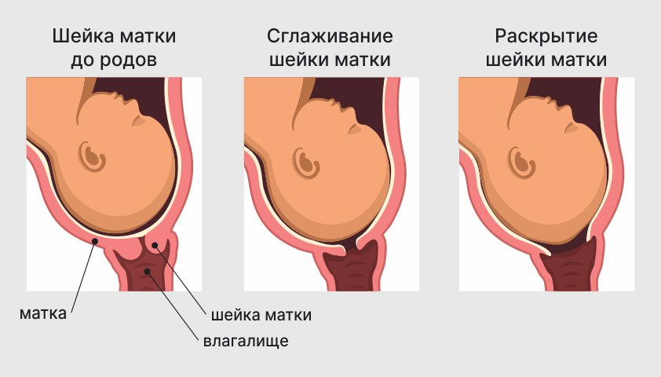

В первом периоде родов шейка матки постепенно сглаживается и раскрывается, чтобы пропустить ребёнка

**Второй период** родов — потуги, сокращения маточных мышц и мышц живота, которые выталкивают ребёнка через родовые пути наружу. Обычно потуги составляют около 3 часов в первых родах, при повторных — не более 2.

**Третий период** родов — выход последа, то есть плаценты и плодных оболочек, которые остались в матке и родовых путях. Этот процесс занимает до 30 минут. Затем роды заканчиваются.

Таким образом, при самом затяжном варианте, только на первый период родов могут уйти сутки, если не больше. При стремительных родах продолжительность каждого периода может быть в несколько раз меньше — весь процесс в таком случае займет 4–6 часов у первородящей женщины.

Пропустить начало родов, вероятнее всего, не получится, даже если схватки не сильно чувствуются. Тем не менее начиная с 37–38-й недели беременности будущей матери важно следить за своим состоянием, отмечать возможные симптомы и по возможности поддерживать связь с акушером-гинекологом — особенно когда появляются прямые признаки начала родовой деятельности.

**Предвестники скорых родов**

Предвестники родов — это особенности, которые с некоторой вероятностью могут возникнуть за несколько дней или недель до родов. Если женщина их заметила, лучше всего проверить комплектацию сумок в роддом и убедиться, что необходимые документы уже лежат наготове.

**Опущение живота**

Многие женщины замечают, что ближе к дате родов живот немного смещается вниз. Это не однозначный предвестник скорых схваток и родов. Более того, появляется он далеко не у всех. Но обычно подобные изменения говорят о том, что ребёнок появится на свет в ближайшие несколько дней или недель.

Как правило, если опущение живота произошло, женщине становится легче дышать. Однако может появиться новая особенность — учащённое мочеиспускание. Ребёнок перестаёт давить на лёгкие и диафрагму, но смещается ближе к мочевому пузырю. Это и вызывает частые позывы помочиться.

**Усталость или инстинкт гнездования**

Ещё один признак скорых родов — сонливость и усталость. Но у некоторых женщин, наоборот, появляется очень много энергии и просыпается желание наводить дома чистоту и уют: разложить детские вещи, застелить кроватку, распаковать мебель, предназначенную для малыша.

Инстинкт гнездования может появиться и раньше: всё зависит от психологических особенностей женщины. Иногда он обостряется не только у будущей мамы, но и у близких людей, потому что появление нового члена семьи — событие волнующее и очень ответственное.



Ближе к родам у женщины может возникнуть спонтанное желание заняться подготовкой дома к появлению ребёнка

Тем не менее спонтанное и острое желание срочно обустроить дом может возникнуть за 1–2 недели до начала родов. Все необходимые вещи уже должны быть готовы, но перепроверить их и убедиться, что дом готов встречать ребёнка, не будет лишним.

**Диарея**

Ближе к началу родов количество гормона прогестерона, который отвечал за сохранение беременности и оказывал расслабляющее действие на матку и кишечник, снижается. Как следствие, к ним постепенно возвращается тонус. Кроме того, выделяются различные биологически активные вещества, стимулирующие сокращения матки и работу кишечника. Это может стать причиной учащённого жидкого стула у беременной женщины за несколько дней или недель до родов.

**Признаки начала родов**

Есть и яркие признаки начала родов. Их появление как бы запускает таймер до появления ребёнка на свет.

**Отхождение пробки**

Шейку матки и цервикальный канал при наступлении беременности закрывает плотный сгусток слизи — пробка. Она защищает плод: не позволяет микрофлоре влагалища и различным патогенным микроорганизмам попадать в матку. Если сгустки слизи или целая пробка отошла, возможно, началось постепенное раскрытие шейки матки — первый период родов.

Пробка не обязательно выходит заранее. Иногда это происходит во время родов.

Вместе с пробкой могут появиться незначительные кровянистые выделения. Но если пробка отошла без схваток и женщина чувствует себя комфортно, вероятнее всего, в запасе ещё есть немного времени — роды могут начаться через несколько дней. В любом случае, если пробка или её части вышли, пора готовиться, но ехать в роддом ещё рано.

**Излитие околоплодных вод**

С самого начала беременности ребёнок в матке не просто лежит, а плавает в пузыре, наполненном особой амниотической жидкостью, которую также называют околоплодными водами.

Если из влагалища самопроизвольно начала подтекать жидкость, но схваток нет, начала родов следует ждать в ближайшие 18 часов — за это время следует добраться до роддома, чтобы врачи могли контролировать состояние ребёнка. Иногда околоплодные воды отходят резко и разом — этого не стоит пугаться, особенно если они прозрачные. А вот красноватые, коричневые и зелёные воды могут говорить об осложнениях — в такой ситуации лучше сразу обратиться к врачу.

Важно отметить, что у некоторых женщин воды отходят только во время активных родов или после прокалывания околоплодного пузыря врачом — этот приём помогает стимулировать родовую деятельность. Если воды до сих пор не отошли, но присутствуют другие признаки начала родов, например схватки, — ориентироваться лучше на них.

**Начало схваток**

Согласно клиническим рекомендациям, роды считаются начавшимися, если схватки стали регулярными (в активной фазе первого периода — не менее трёх схваток в течение 10 минут), а шейка матки уже начала раскрываться. Первый параметр можно отследить самостоятельно — с помощью часов или специальных приложений на смартфоне. Со вторым может помочь только врач.

Регулярные и частые схватки — однозначный повод отправиться в роддом, даже если других признаков родов пока нет.

**Когда ехать в роддом**

В роддом следует ехать, когда схватки становятся регулярными, а интервал между ними начинает неуклонно сокращаться. К активной фазе, когда схватки повторяются один раз и более в 5 минут, желательно уже быть в приёмном отделении или родовом боксе.

Если роды будут проходить по контракту с определённым врачом или акушеркой, можно поддерживать с ними связь и оповещать об изменении частоты схваток. Но самый лучший вариант — сразу договориться с врачом, на каком именно этапе пора выезжать в роддом в конкретном случае. При некоторых осложнениях беременности или показаниях к хирургическому родоразрешению приезжать нужно сильно заранее или планово, по записи на операцию.

**Признаки, не относящиеся к симптомам родов**

Помимо верных медицинских признаков родов, есть народные приметы, которые могут ввести будущую маму в заблуждение и заставить её начать суетиться раньше времени. Чтобы не приехать в роддом просто так, лучше знать заранее, на что не следует обращать особого внимания.

**Учащённое мочеиспускание**

Поскольку плод на поздних сроках становится большим, он начинает давить на мочевой пузырь. Это может приводить к частым позывам, даже если мочи накопилось очень мало.

От появления этого признака до начала фактических родов могут пройти недели, а то и месяц-другой. Потому лучше следить за другими симптомами, а с частым мочеиспусканием просто смириться — это точно не повод ехать в роддом.

**Тошнота и рвота**

Если беременная женщина на поздних сроках, помимо диареи, испытывает тошноту и рвоту, это скорее признаки пищевого отравления, чем родов. Ситуация неприятная, и, если состояние будет сохраняться в течение нескольких дней, потребуется консультация врача: кишечная инфекция может стать причиной осложнений, например обезвоживания. Однако роды такой комплекс симптомов точно не предвещает.

**Ложные схватки**

Схватки Брэкстона Хикса, или тренировочные схватки, — это относительно безболезненные спазмы матки, которые позволяют организму подготовиться к предстоящим родам. Они могут стать ощутимыми с 20-й недели беременности.

В отличие от настоящих схваток, тренировочные — вполне терпимые и нерегулярные. Между ними нет равного интервала, появляются они спонтанно. В роддом пора ехать только в случае регулярных схваток (один раз в 5 минут) с укорачивающимся интервалом.

**Тревожность**

Беспокойство и страх могут наблюдаться в любой период беременности. Это зависит от психологических особенностей женщины, не более того. К признакам родов это точно не относится, а вот поводом для беседы с врачом или психологом вполне может стать.

Дело в том, что страх и тревожность во время родов могут сильно тормозить физиологические процессы, а следовательно, и затягивать появление ребёнка на свет. Если роженица паникует, шейка матки хуже раскрывается, а схватки могут стать нестерпимо болезненными. Как следствие, может потребоваться стимуляция родовой деятельности или даже хирургическое вмешательство.

Психологическая подготовка женщины к родам — очень важный этап. И если есть страхи или сомнения, их лучше обсудить заранее со специалистом или со своим акушером-гинекологом.